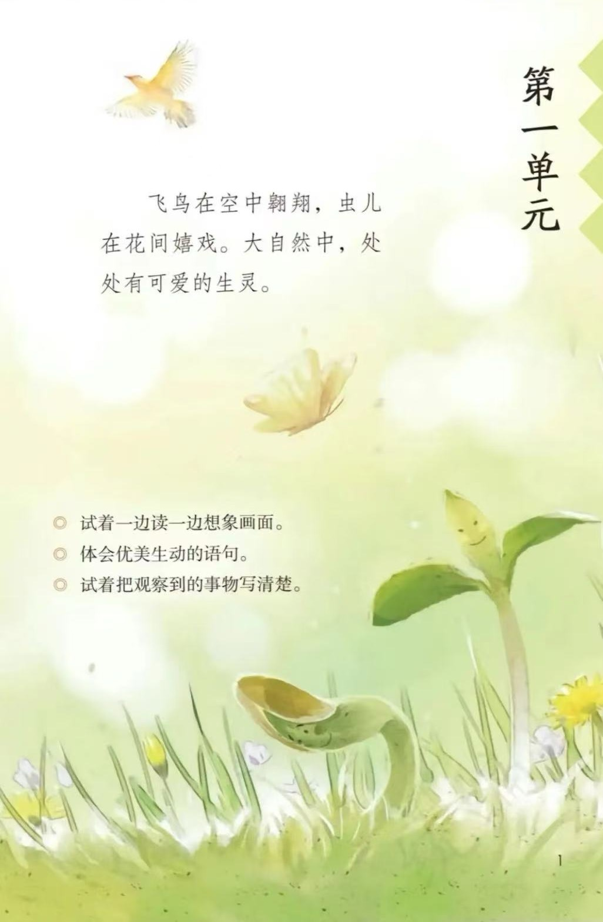

三年级语文下册第一单元作业单

1.古诗三首
一、基础作业
1.我是中国娃，写好中国字。
融 燕 鸳 鸯 崇 高
一笔一画写字的你真棒！
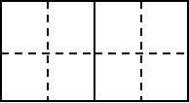
2.我会标拼音。

圈出后鼻音的字吧
融
鸯
暖
迟

3.看图你会想起哪首古诗并写下来。
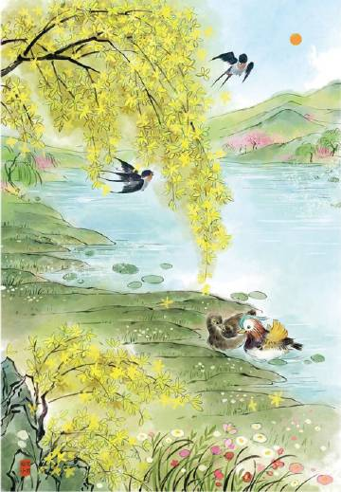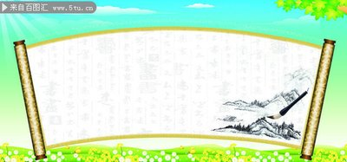
二、自主作业
1.选词填空。
灵巧 灵活 灵敏
（1）小狗的嗅觉很( )。
（2）妈妈有一双( )的手,能编织出美丽的花篮。
（3）小巧的脑袋,( )的四肢,短小的尾巴,凑成了一只机灵可爱的小兔子。
轻巧 轻快 轻松
4.这件事说起来( ),做起来却不容易。
5.这个周末作业比较少,我们很( )。
6.我们迈着( )的步子走在乡间的小路上。
2.照样子,写词语。
（1）(AAB式):
（2）摔得很重: 得 得
三、拓展作业
如果把本课的《古诗三首》改写《古诗四首》，你认为还有哪一首古诗可以选？请填写下面的推荐名片。

推荐名片 | 诗名 |  | 诗人
最美诗句及
推荐理由

三年级语文下册第一单元作业单
2燕子
一、基础作业。
1.字词大本营（读句子，根据拼音写字词）
1.几hén（ ）xiān（ ）cháng（ ）的电线上jù（ ）jí（ ）着一群燕子。
2.湖面上ǒu（ ）ěr（ ）lüè（ ）guò（ ）几只fēi（ ）juàn（ ）的水鸟。
3.轻风chuī（ ）fú（ ）一只huó（ ）pō（ ）的小狗在院子里撒欢儿。
2.观察下图，在括号里真上本课学过的四字词语。
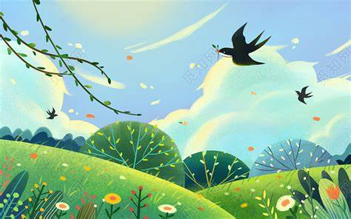
（ ）的小燕子一会儿斜飞于（ ）的天空，一会儿横掠（ ）的湖面，和嫩绿的柳条、颜六色的花朵凑成了一幅（ ）的图画，让（ ）的春天显得更加生机勃勃。

二、自主作业
1.课文为燕子描写了几幅有趣的图画，请你给每幅图画取个好听的名子。
燕子外形图

2.比一比，再组词

掠（ ） 偶（ ） 凑（ ） 痕（ ） 佛（ ）

惊（ ） 遇（ ） 凑（ ） 很（ ） 拂（ ）
3.照梓子写一写公鸡的外形特点。
一身乌黑的羽毛，一对轻快有力的翅膀，加上剪刀似的尾巴，凑成了那样可爱的活泼的小燕子。

三、拓展作业
课文中有很多优美生动的语句，请摘抄两句，并说说你的体会。

三年级语文下册第一单元作业单
3.荷花
一、基础作业。
1.我能读好儿化音和轻声词。
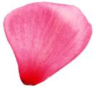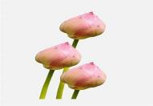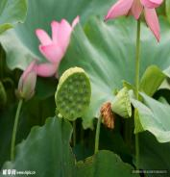
花瓣儿 花骨朵儿 莲蓬 衣裳
2.我是中国娃，写好中国字。
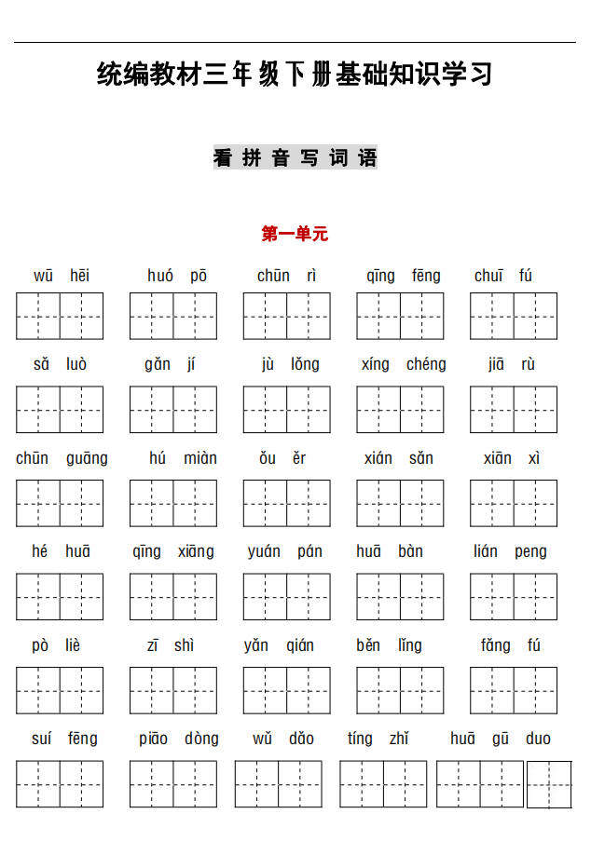

3.字音大冲关，音随义转多音字。
“挨”表示“靠近，顺着”时，读āi；表示“遭受，困难地度过，拖延”时读“ái”。请你根据对下列词语的理解，写出“挨”的读音。
挨挨挤挤（ ） 挨饿（ ） 挨门逐户（ ）
二、自主作业
1.火眼睛睛
辫 辩 辨 瓣
（1）小朋友们正在（ ）论鸽子与老鹰的眼睛分（ ）能力到底谁更强。

（2）秋天到了，菊花竞相开放。瞧，有些菊花的花（ ）像小女孩的小（ ）子，柔柔的、细细的，美丽极了。
2.课内阅读。

荷花已经开了不少了。荷叶挨挨挤挤的，像一个个碧绿的大圆盘。白荷花在这些大圆盘之间冒出来。有的才展开两三片花瓣儿。有的花瓣儿全展开了，露出嫩黄色的小莲蓬。有的还是花骨朵儿，看起来饱胀得马上要破裂似的。
（1）选段描写了荷花的哪三种形状？将下面的导图补充完整。

荷花的形状

（2）句子中“冒”字可以换成“长”字吗？下面理解正确的一项是（ ）。
A.可以把“冒”字展现了白荷花特有的生命活力，不能换成“长”字。
B.可以把“冒”字换成“长”字，以表现白荷花长得很快。
三．拓展作业。
1.按要求完成句子练习。
（1)一池的荷花在风中摇摆。（改写句子把荷花当作人来写）

（2）荷叶挨挨挤挤的，像一个个碧绿的大圆盘。（照样子，写句子）

2.小练笔。观察月季图，用优美的语句写一写一段有画面感的话。
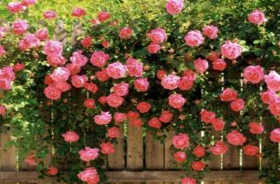
月季花已经开了不少了。有的 。有的 。
还有的 。看看这一朵，很美，看看那一朵，也很美。

三年级语文下册第一单元作业单
4.昆虫备忘录
一、基础作业。
1.用“--”画出正确的读音或汉字。
（1）蚂(mǎ mà)蚁搬家蛇过道，大雨不久要来到。
（2）夏天的草丛中总少不了蚂(mǎ mà)蚱的身影。
（3）学习机的屏幕上贴了一层保护（摸、膜）。
2.你最喜欢哪种昆虫？仿照下面的示例写出这种昆虫的特点。
（独角仙）：个头大、甲壳硬、头部有角，力气大。
（ ）：
二、提升作业。
阅读下面的动物名片，完成题目。
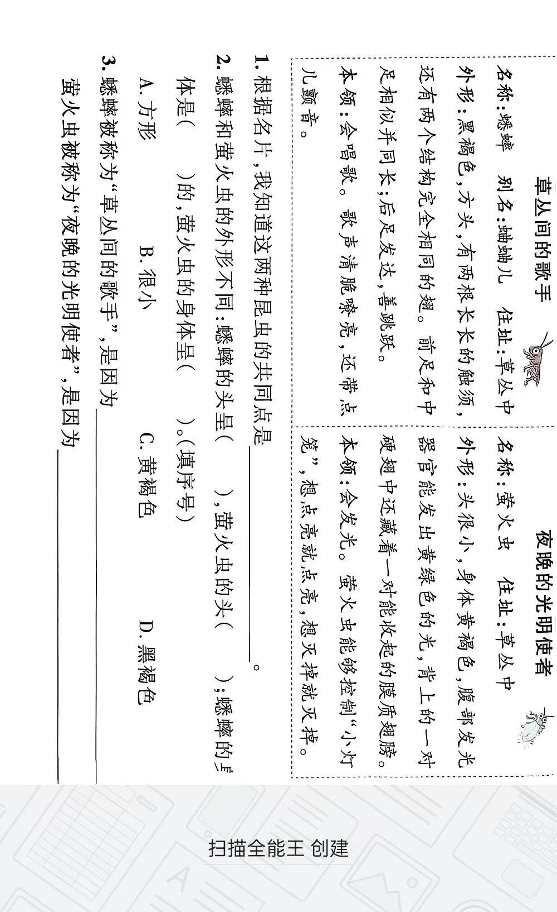

三、拓展作业。
《昆虫备忘录》为我们后打开了探索昆虫奥秘的大门，昆虫世界里的精彩不止如此，让我们跟随法布尔一起走进《昆虫记》再一探究竟吧！

习作

基础作业：
发放统一的植物观察记录卡，学生选择一种植物，连续一周进行观察。记录植物的名称、生长环境、每天的形态变化（如叶子的数量、花朵的开放程度）、颜色变化等，可用文字、简单图画或粘贴标本的形式呈现。
提升作业：
根据自己观察的植物，选取植物最具特点的部分（如花瓣、叶子、果实），运用比喻、拟人等修辞手法，进行100—150字的细节描写。例如：“仙人掌的刺像一根根锐利的银针，它们紧密地排列在深绿色的茎上，仿佛是仙人掌为自己穿上的铠甲，默默守护着这份绿意。”
拓展作业：
亲子互动：和家长一起种植一株植物，共同记录种植过程、植物的变化，形成一份亲子种植日记。

语文园地

基础作业：
1.读出下列词语
援(yuán)（救援） 掷(zhì)（投掷） 捞(lāo)（打捞）
缚(fù)（束缚） 缭(liáo)（缭乱） 络(luò)（网络）
资(zī)（资产） 贡(ɡònɡ)（贡献） 贷(dài)（贷款）
2.根据偏旁分别写出3个汉字
提手旁:
绞丝旁：
贝字旁：
提升作业：
在合适的词语上画√
1.春风吹拂，杨柳依依，碧波(荡漾 飘荡)。
2.春天到了，屋后的小溪突然活泼起来，整夜能听到他(轻巧 轻快)的脚步声。
3.妹妹爱说爱笑，爱唱爱跳，是个(活泼 灵活)的孩子。
4.文文看见一个小同学摔倒了，(赶紧 紧急)跑过去把她扶起来。
拓展作业：
一、1.请在下列横线上默写《忆江南》全文。
______________________ ，
______________________ 。
______________________ ，
______________________ 。
______________________ ？
2.《忆江南》是一首______（体裁），作者是唐代诗人______ ，他字______ ，号______ 。
3.日出江花红胜火，春来江水绿如蓝”运用了（ ）的修辞手法。
A. 比喻、拟人 B. 比喻、夸张 C. 拟人、夸张
4.能不忆江南？”这句话运用了______ 的修辞手法，表达了作者怎样的情感？
答：______________________________________________________

